**04234----《媒介理论与实务》导学方案**

**课程考核方式：**

本课程考核采用基于网络的全形成性考核方式。课程考核总成绩满分为100分，60分合格。每次形考任务按百分制进行成绩评定，且每次成绩按权重25%记入总成绩。本课程的考核依据为国家开放大学出版的文字教材《媒介理论与实务》（刘庆振等编）。

一、登陆国家开放大学学习网https://menhu.pt.ouchn.cn，点击搜索：

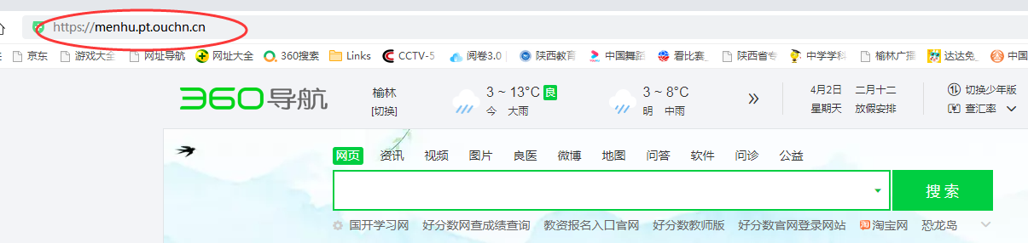

第二步：用户名输入13位学号，密码为Ouchn@出生年月日和验证码，点击登陆：

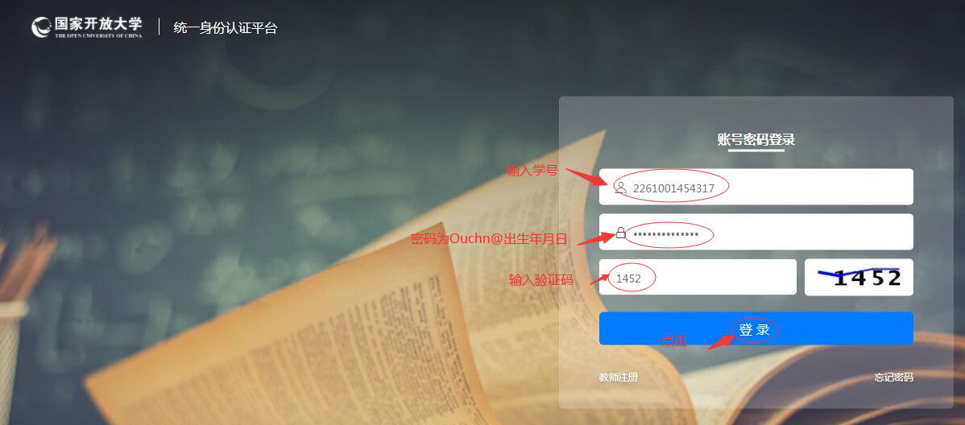

第三步：点击《媒介理论与实务》，点击去学习，进入课程学习：

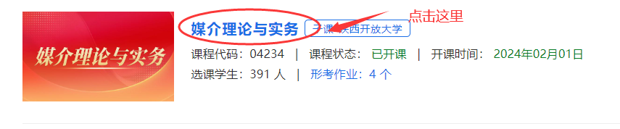

出现以下页面

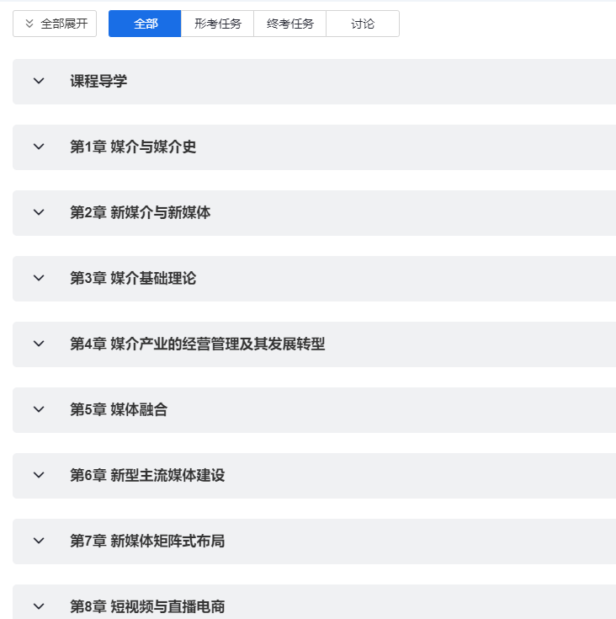

第四步：点击“形考任务”进入形考任务模块操作：

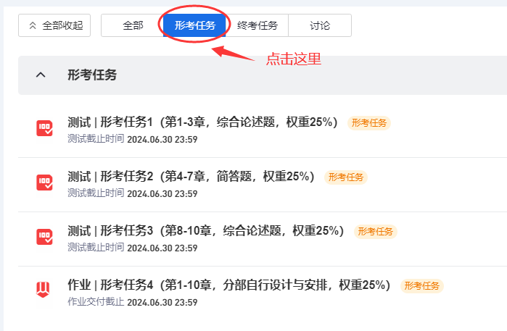

第五步：点击开始答题

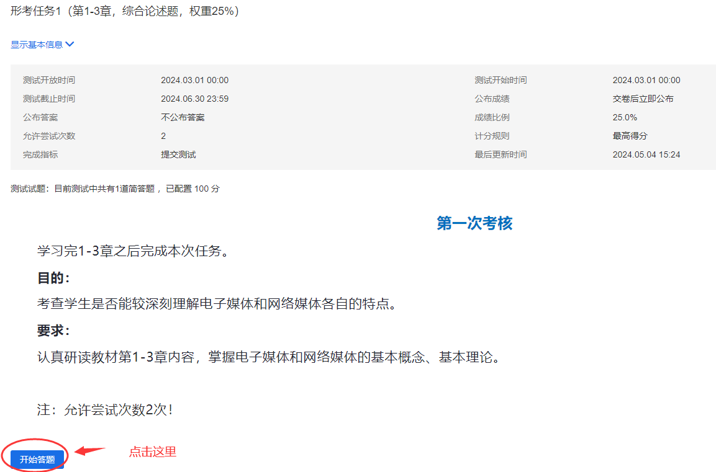

答题结束后点击交卷后可以看到具体的成绩，即如下操作：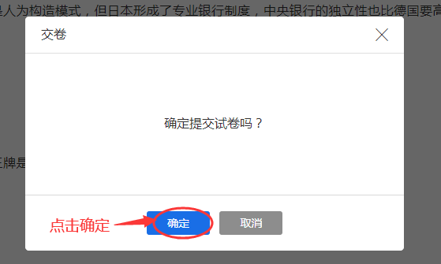

同学们以同样的方式完成剩下的形考任务二、三。另外，形考任务4需按照分部自行按分部要求递交即可。

第六步：论坛发帖方法：进入课程—点击“讨论”

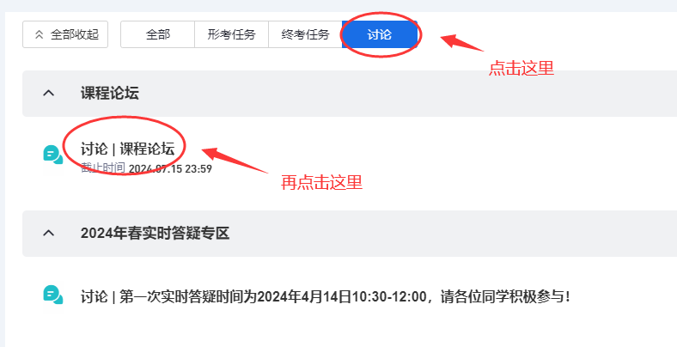

点击发表帖子

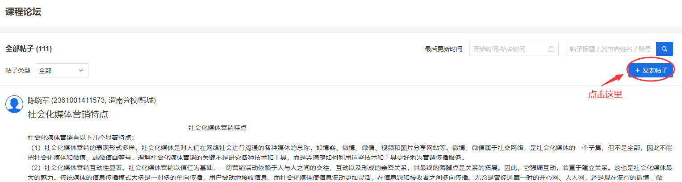

分别输入标题和内容，最后点击“保存”即可

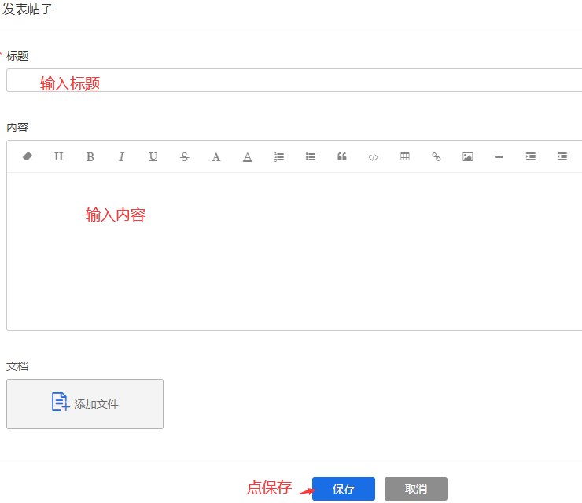

**温馨提示：注意发帖内容于本科目相关，也可以是学习感想，不要发无效贴（譬如好好学习、努力、加油）。**

导学教师信息

导学教师：霍彩琴

联系电话：18392273351

QQ：190872112